Сообщение о возможном
установлении публичного сервитута, для эксплуатации
линейного сооружения «ВЛ-10 ПС Волково Ф-16»

В соответствии с п. 3 ст. 39.42 Земельного кодекса Российской Федерации администрация Благовещенского муниципального округа информирует о рассмотрении ходатайства АО «ДРСК» об установлении публичного сервитута для эксплуатации линейного сооружения «ВЛ-10 ПС Волково Ф-16», в отношении:
- земельного участка с кадастровым номер 28:10:004009:83, местоположение: Амурская обл., р-н Благовещенский;
- земельного участка с кадастровым номер 28:10:000000:357, местоположение: Амурская обл., р-н Благовещенский, с. Гродеково;
- земельного участка с кадастровым номер 28:10:000000:358, местоположение: Амурская обл., р-н Благовещенский;
- земельного участка с кадастровым номер 28:10:004010:17 (ЕЗП 28:10:000000:31), местоположение: Амурская обл., р-н Благовещенский; земельный участок расположен в районе с. Кагикурган;
- земельного участка с кадастровым номер 28:10:004010:80, местоположение: Амурская область, р-н Благовещенский, с/с Гродековский;
- земельного участка с кадастровым номер 28:10:004010:90, местоположение: Амурская область, р-н Благовещенский, с/с Гродековский;
- земельного участка с кадастровым номер 28:10:004010:20, местоположение: Амурская область, р-н Благовещенский, с/с Гродековский, с. Гродеково;
- земельного участка с кадастровым номер 28:10:004009:89, местоположение: Амурская область, р-н Благовещенский;
- земельного участка с кадастровым номер 28:10:012005:2 (ЕЗП 28:10:000000:44), местоположение: Амурская область, район Благовещенский;
- земельного участка с кадастровым номер 28:10:042002:25, местоположение: Амурская область, р-н Благовещенский, с. Каникурган;
- земельного участка с кадастровым номер 28:10:041005:9, местоположение: Амурская область, р-н Благовещенский, с. Гродеково;
- земельного участка с кадастровым номер 28:10:041001:14, местоположение: Амурская область, р-н Благовещенский, с. Гродеково, ул. Зеленая;
- земельного участка с кадастровым номер 28:10:004011:58, местоположение: Амурская область, р-н Благовещенский, с/с Гродековский;
- земельного участка с кадастровым номер 28:10:004001:130, местоположение: Амурская область, р-н Благовещенский, с/. Каникурган;
- земельного участка с кадастровым номер 28:10:004009:104, местоположение: Амурская обл., р-н Благовещенский, п. Заречный;
- земельного участка с кадастровым номер 28:10:042005:69, местоположение: Амурская область, р-н Благовещенский, с. Каникурган, ул. Новая;
- земельного участка с кадастровым номер 28:10:002002:157, местоположение: Амурская обл., р-н Благовещенский;
- земельного участка с кадастровым номер 28:10:002002:204, местоположение: Амурская область, р-н Благовещенский;
- земельного участка с кадастровым номер 28:10:002002:206, местоположение: Амурская область, р-н Благовещенский, с/с Волковский;
- земельного участка с кадастровым номер 28:10:002002:232, местоположение: Амурская область, р-н Благовещенский;
- земельного участка с кадастровым номер 28:10:012006:175, местоположение: Амурская область, р-н Благовещенский, Волковский сельсовет;
- земельного участка с кадастровым номер 28:10:004009:187, местоположение: Амурская область, р-н Благовещенский;
- земельного участка с кадастровым номер 28:10:004009:197, местоположение: Амурская область, р-н Благовещенский, с/с Гродековский;
- земельного участка с кадастровым номер 28:10:000000:3769, местоположение: Амурская область, р-н Благовещенский;
- земельного участка с кадастровым номер 28:10:000000:4509, местоположение: Амурская область, р-н Благовещенский, с/с Гродековский, с. Каникурган;
- земельного участка с кадастровым номер 28:10:000000:4523, местоположение: Амурская область, р-н Благовещенский, с/с Волковский;
- земельного участка с кадастровым номер 28:10:041007:24, местоположение: Амурская область, р-н Благовещенский, с. Гродеково, ул. Школьная, д. 2, кв. 1;
- земельного участка с кадастровым номер 28:10:041001:15, местоположение: Амурская область, р-н Благовещенский, с. Гродеково, ул. Зеленая;
- земельного участка с кадастровым номер 28:10:041001:55, местоположение: Амурская область, р-н Благовещенский, с. Гродеково;
- земельного участка с кадастровым номер 28:10:004001:1, местоположение: Амурская обл., р-н Благовещенский, земельный участок расположен в северной части кадастрового квартала, граница которого проходит по автодороге Кани-Курган-Гродеково, граница Тамбовского р-на, земель учхоза БСХИ;
- земельного участка с кадастровым номер 28:10:041003:37, местоположение: Амурская область, р-н Благовещенский, с. Гродеково, ул. Центральная, д. 31, кв. 1;
- земельного участка с кадастровым номер 28:10:004010:77, местоположение: Амурская область, р-н Благовещенский;
- земельного участка с кадастровым номер 28:10:021029:240, местоположение: Амурская область, Благовещенский м.о, с. Волково;
- земельного участка с кадастровым номер 28:10:002002:196, местоположение: Амурская область, р-н Благовещенский, с/с Волковский;
- земельного участка с кадастровым номер 28:10:000000:3607, местоположение: Амурская область, р-н Благовещенский, с. Гродеково;
- земельного участка с кадастровым номер 28:10:000000:3825, местоположение: Амурская область, р-н Благовещенский, с. Канигуркан, ул. Центральная;
- земельного участка с кадастровым номер 28:10:000000:5179, местоположение: Амурская область, р-н Благовещенский, с. Гродеково;
- земельного участка с кадастровым номер 28:10:004001:36, местоположение: Благовещенский р-н, с. Каникурган, участок находиться в 5,2 км на юга запад от ориентира (с. Каникурган);
- земельного участка с кадастровым номер 28:10:004009:171, местоположение: Амурская область, р-н Благовещенский;
- земельного участка с кадастровым номер 28:10:004009:194, местоположение: Амурская область, р-н Благовещенский, с/с Волковский;
- земельного участка с кадастровым номер 28:10:000000:6503, местоположение: Амурская область, м.р-н Благовещенский, с.п. Гродековский сельсовет, с. Каникурган;
- земельного участка с кадастровым номер 28:10:000000:6993, местоположение: Амурская область, м.о. Благовещенский;
- земельного участка с кадастровым номер 28:10:041007:29, местоположение: Амурская область, р-н Благовещенский, с. Гродеково, ул. Школьная, д. 1, кв. 1;
- земельного участка с кадастровым номер 28:10:004010:210, местоположение: Российская Федерация, Амурская обл., Благовещенский р-н., с. Гродеково;
- земельного участка с кадастровым номер 28:10:004010:76, местоположение: Амурская область, р-н Благовещенский;
- земельного участка с кадастровым номер 28:10:004010:78, местоположение: Амурская область, р-н Благовещенский;
- земельного участка с кадастровым номер 28:10:002002:197, местоположение: Амурская область, р-н Благовещенский, с/с Волковский;
- земельного участка с кадастровым номер 28:10:002002:200, местоположение: Амурская область, р-н Благовещенский, с/с Волковский;
- земельного участка с кадастровым номер 28:10:002002:42, местоположение: Амурская обл., р-н Благовещенский;
- земельного участка с кадастровым номер 28:10:004009:129, местоположение: Амурская обл., р-н Благовещенский, п. Заречный;
- земельного участка с кадастровым номер 28:10:004009:181, местоположение: Амурская обл., р-н Благовещенский, п. Заречный;
- земельного участка с кадастровым номер 28:10:00409:22 (ЕЗП 28:10:000000:31), местоположение: Амурская обл., р-н Благовещенский, земельный участок расположен в районе с. Каникурган;
- земельного участка с кадастровым номер 28:10:000000:4534, местоположение: Амурская обл., р-н Благовещенский, Волковский сельсовет;
- земельного участка с кадастровым номер 28:10:000000:5252, местоположение: Амурская обл., р-н Благовещенский, с/с Гродековский;
- земельного участка с кадастровым номер 28:10:000000:6098, местоположение: Амурская обл., Благовещенский р-н, Волковский с/с, с. Волково;
- земельного участка с кадастровым номер 28:10:000000:6994, местоположение: Амурская обл., м.о. Благовещенский, п. Заречный;
- земельного участка с кадастровым номер 28:10:004009:98, местоположение: Амурская обл., р-н Благовещенский, п. Заречный;
- земельного участка с кадастровым номер 28:10:041007:43, местоположение: Амурская обл., р-н Благовещенский, с. Гродеково, ул. Центральная, д. 9, кв. 1;
- земельного участка с кадастровым номер 28:10:004010:79, местоположение: Амурская обл., р-н Благовещенский;
- земельного участка с кадастровым номер 28:10:002002:189, местоположение: Амурская обл., р-н Благовещенский, с/с Волковский;
- земельного участка с кадастровым номер 28:10:004001:160, местоположение: Амурская обл., р-н Благовещенский, с/с Гродековский;
- земельного участка с кадастровым номер 28:10:004009:172, местоположение: Амурская обл., р-н Благовещенский;
- земельного участка с кадастровым номер 28:10:004010:1, местоположение: земельный участок расположен в северной части кадастрового квартала, граница которого проходит по автодороге Каникурган-Заречной, р.Каникурган, граница города; Амурская обл., Благовещенский р;
- земельного участка с кадастровым номер 28:10:004010:2 (ЕЗП 28:10:000000:44), местоположение: Амурская область, район Благовещенский;
- земельного участка с кадастровым номер 28:10:004009:234, местоположение: Амурская область, р-н Благовещенский, с/с Гродековский;
- земельного участка с кадастровым номер 28:10:000000:3811, местоположение: Амурская обл., р-н Благовещенский;
- земельного участка с кадастровым номер 28:10:000000:564, местоположение: Амурская обл., р-н Благовещенский;
- земельного участка с кадастровым номер 28:10:000000:5965, местоположение: Амурская область, р-н Благовещенский, с/с Гродековский;
- земельного участка с кадастровым номер 28:10:004001:134, местоположение: Амурская обл., р-н Благовещенский;
- земельного участка с кадастровым номер 28:10:002002:172, местоположение: Амурская обл., р-н Благовещенский;
- земельного участка с кадастровым номер 28:10:002002:234, местоположение: Амурская обл., р-н Благовещенский;
- земельного участка с кадастровым номер 28:10:002001:239, местоположение: Амурская обл., р-н Благовещенский; с. Волково;
- земельного участка с кадастровым номер 28:10:000000:5182, местоположение: Амурская обл., р-н Благовещенский; с/с Гродековский;
- земельного участка с кадастровым номер 28:10:000000:5687, местоположение: Амурская обл., р-н Благовещенский; с/с Волковский;
- земельного участка с кадастровым номер 28:10:000000:6632, местоположение: Амурская область, Благовещенский муниципальный округ;
- земельного участка с кадастровым номер 28:10:004011:57, местоположение: Амурская область, р-н Благовещенский, с/с Гродековский;
- земельного участка с кадастровым номер 28:10:004001:143, местоположение: Амурская область, р-н Благовещенский, с/с Гродековский;
- земельного участка с кадастровым номер 28:10:004009:284, местоположение: Амурская область, р-н Благовещенский, с/с Гродековский;
- земельного участка с кадастровым номер 28:10:004009:291, местоположение: Амурская область, р-н Благовещенский, с/с Волковский;
- земельного участка с кадастровым номер 28:10:004010:19, местоположение: земельный участок расположен в юго-западной части кадастрового квартала, граница которого проходит по автодороге Каникурган-Заречное, р. Каникурган, граница города (амурская обл., Благовещенский р.);
- земельного участка с кадастровым номер 28:10:002001:240, местоположение: Амурская область, р-н Благовещенский, с. Волково;
- земельного участка с кадастровым номер 28:10:040336:41, местоположение: Амурская область, р-н Благовещенский, земельный участок расположен в кадастровом квартале, граница которого проходит по контуру с/т Благовещенской бумажной фабрики, р-н с. Заречное;
- земельного участка с кадастровым номер 28:10:000000:6629, местоположение: Амурская обл., Благовещенский м.о;
- земельного участка с кадастровым номер 28:10:004009:1 (ЕЗП 28:10:000000:44), местоположение: Амурская обл., район Благовещенский;
- земельного участка с кадастровым номер 28:10:002002:35, местоположение: Амурская обл., р-н Благовещенский;
- земельного участка с кадастровым номер 28:10:004009:292, местоположение: Амурская обл., р-н Благовещенский, с/с Гродековский;
- земельного участка с кадастровым номер 28:10:004009:30 (ЕЗП 28:10:004009:32), местоположение: Амурская обл., р-н Благовещенский, земельный участок расположен в центральной части кадастрового квартала, граница которого проходит по границе СПК Волковский – автодороге с. Гродеково- п. Заречный;
- земельного участка с кадастровым номер 28:10:002001:88, местоположение: Амурская обл., р-н Благовещенский, с. Волково;
- земельного участка с кадастровым номер 28:10:004010:18, местоположение: Амурская обл., р-н Благовещенский, с. Каникурган;
- земельного участка с кадастровым номер 28:10:004010:74, местоположение: Амурская обл., р-н Благовещенский, с/с Гродековский;
- земельного участка с кадастровым номер 28:10:004001:101, местоположение: Амурская обл., р-н Благовещенский, земельный участок расположен в северной части кадастрового квартала, граница которого проходит по автодороге Каникурган – Гродеково, граница которого проходит по автодороге Каникурган – Гродеково, границе Тамбовского р-на, земель учхоза БСХИ;
- земельного участка с кадастровым номер 28:10:002002:205, местоположение: Амурская обл., р-н Благовещенский, с/с Волковский;
- земельного участка с кадастровым номер 28:10:002002:238, местоположение: Амурская область, р-н Благовещенский, с/с Волковский;
- земельного участка с кадастровым номер 28:10:004009:293, местоположение: Амурская область, р-н Благовещенский, с/с Гродековский;
- земельного участка с кадастровым номер 28:10:002002:228, местоположение: Амурская область, р-н Благовещенский, с/с Волковский;
- земельного участка с кадастровым номер 28:10:002002:512, местоположение: Амурская область, Благовещенский р-н;
- земельного участка с кадастровым номер 28:10:004001:41, местоположение: Амурская обл., р-н Благовещенский, земельный участок расположен в северной части кадастрового квартала, граница которого проходит по автодороге Каникурган – Гродеково, граница которого проходит по автодороге Каникурган – Гродеково, границе Тамбовского р-на, земель учхоза БСХИ.
- в отношении кадастровых кварталов 28:10:004001; 28:10:041011; 28:10:6041013; 28:10:041012; 28:10:041014; 28:10:041010; 28:10:041007; 28:10:041006; 28:10:041005; 28:10:041001; 28:10:041003; 28:10:004011; 28:10:004001; 28:10:004009; 28:10:042005; 28:10:042006; 28:10:042004; 28:10:042001; 28:10:042002; 28:10:042007; 28:10:004010; 28:10:012006; 28:10:012005; 28:10:043001; 28:10:021029; 28:10:002001; 28:10:021016.
Общая площадь публичного сервитута: 1152 кв.м.
Испрашиваемый срок публичного сервитута – 49 лет.
Границы публичного сервитута
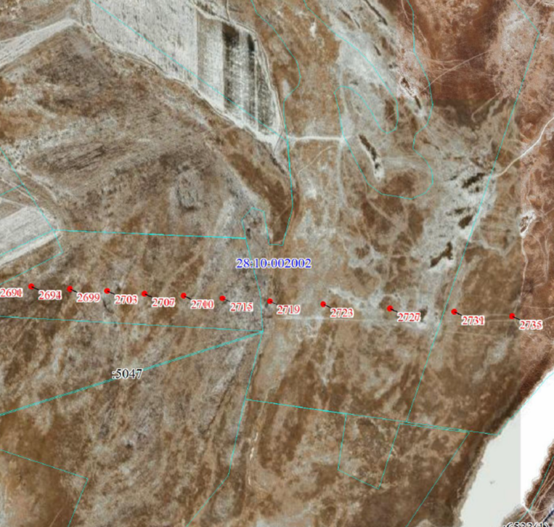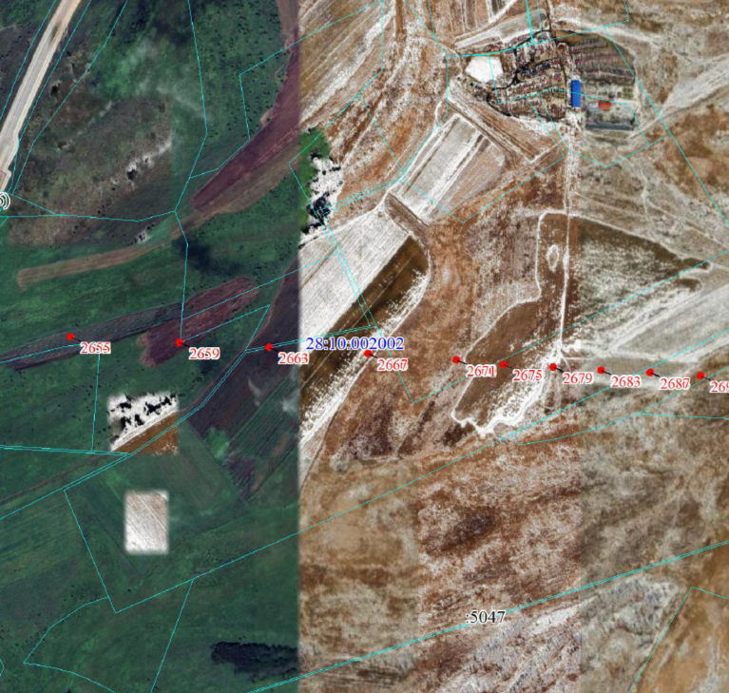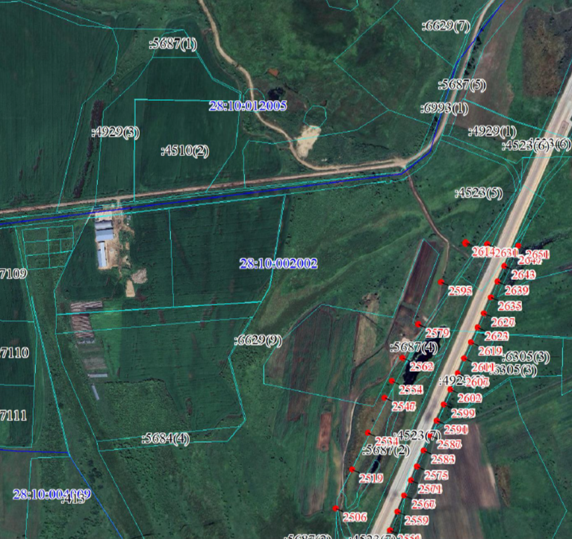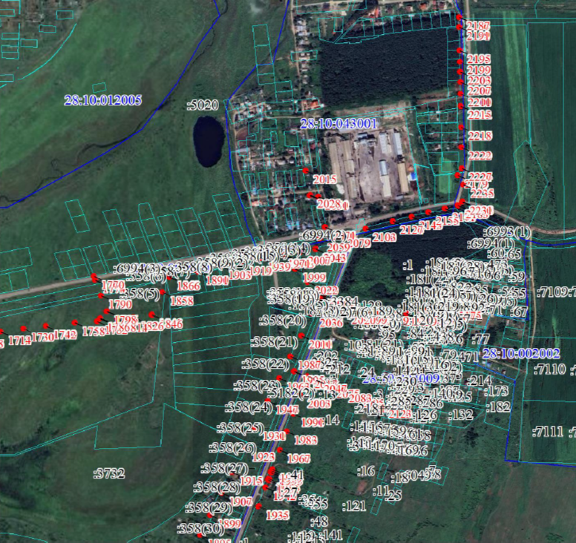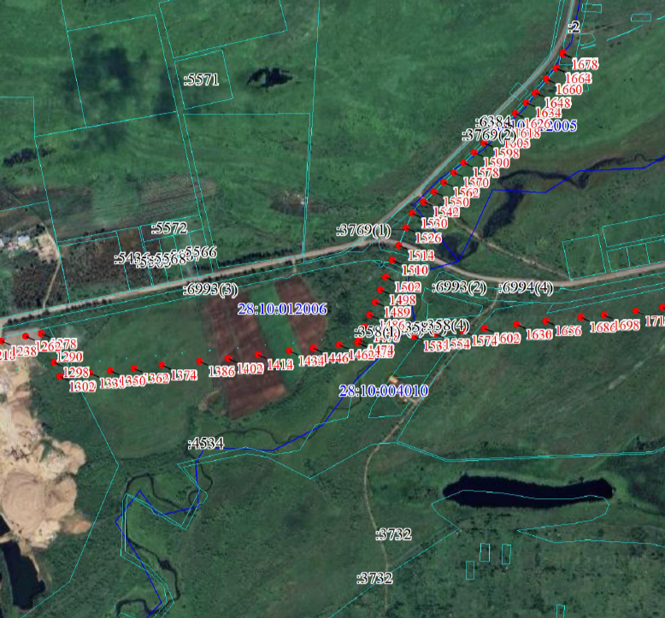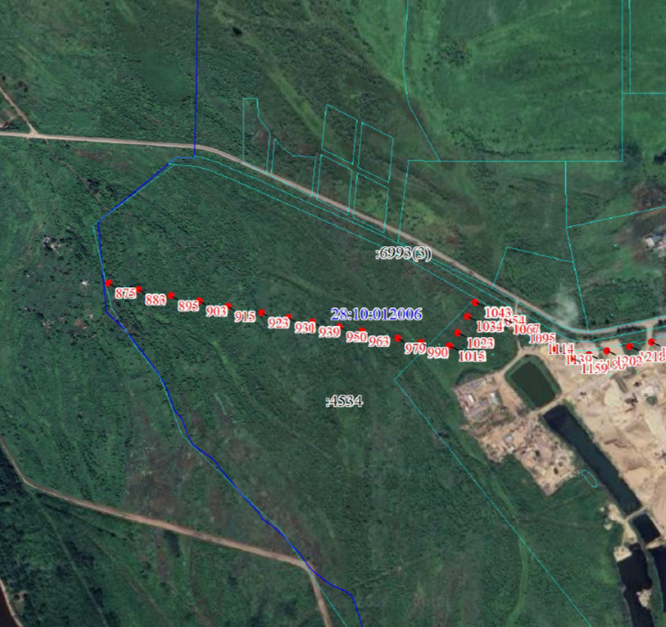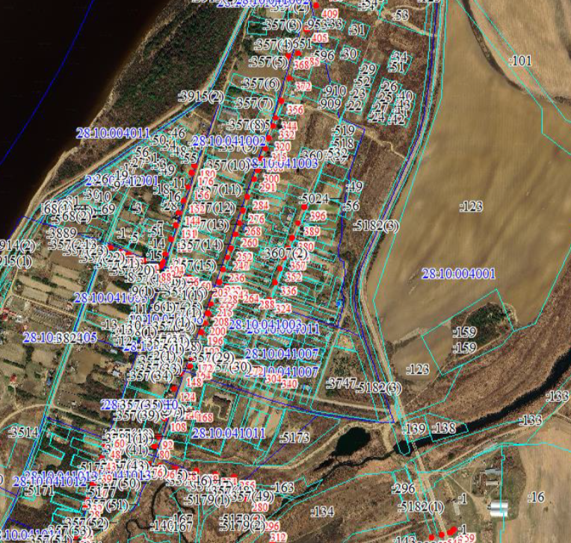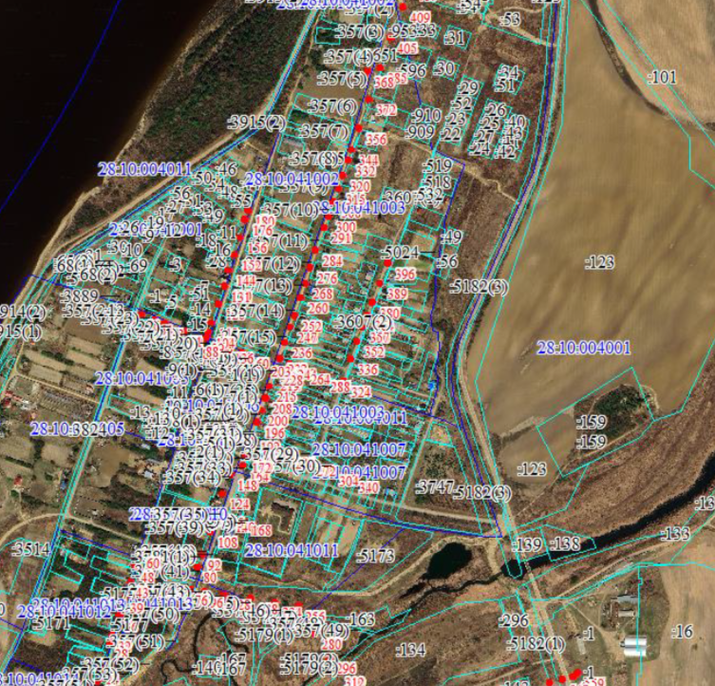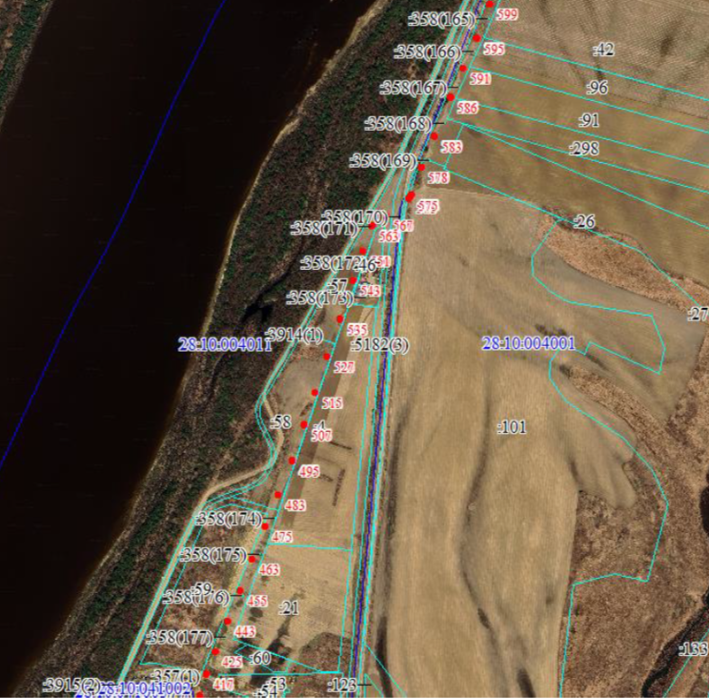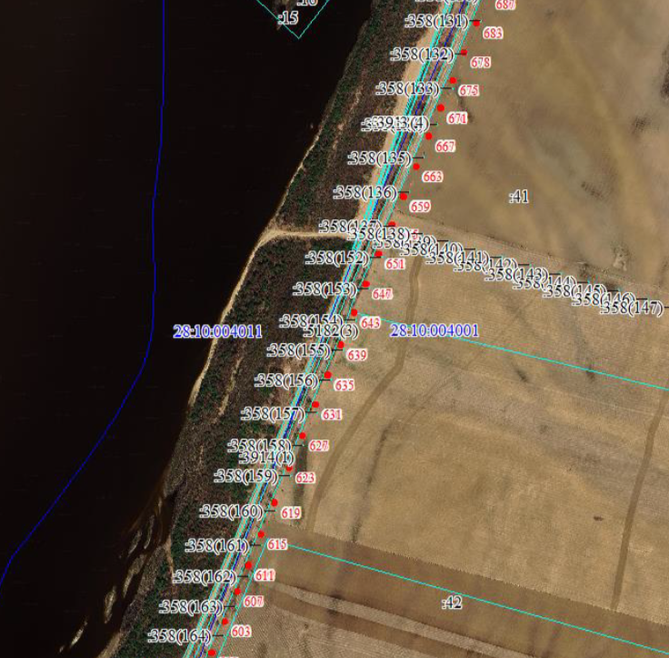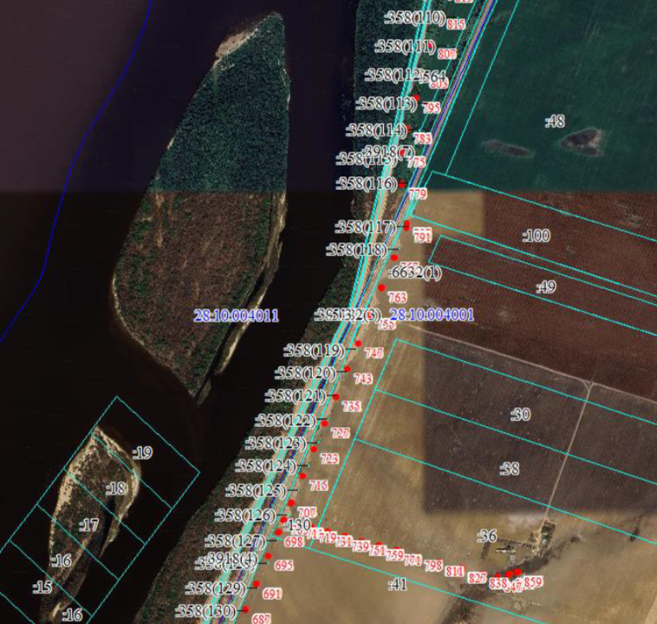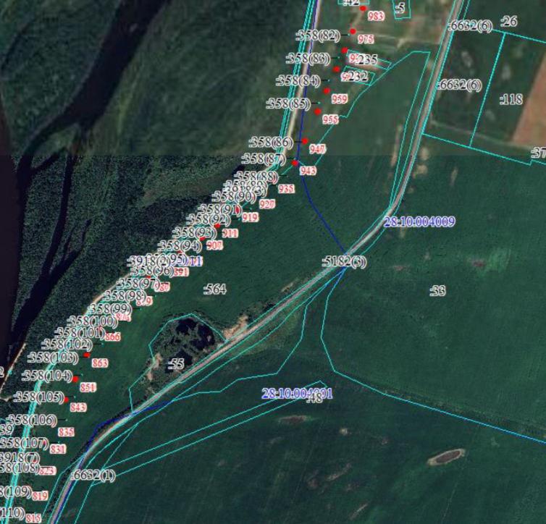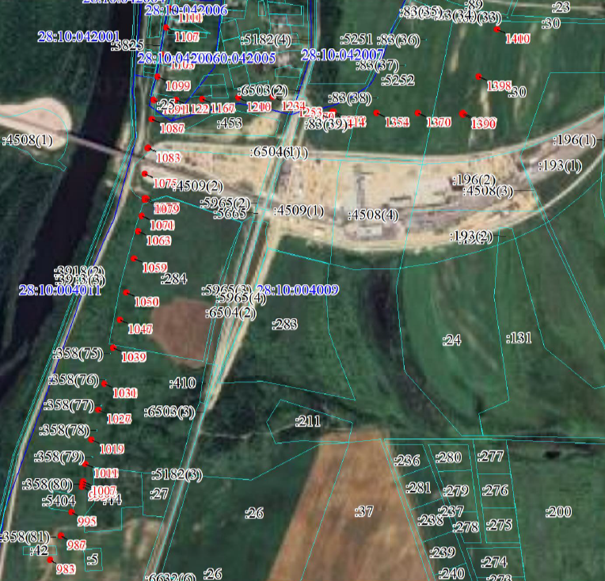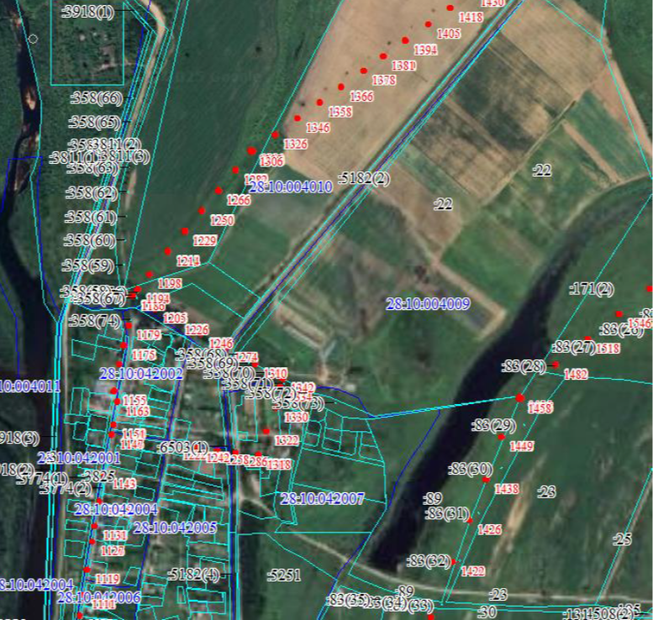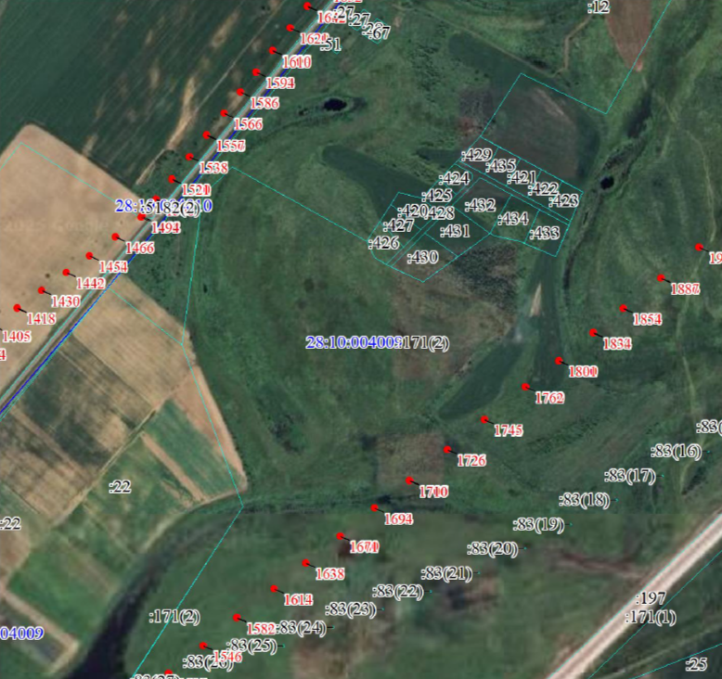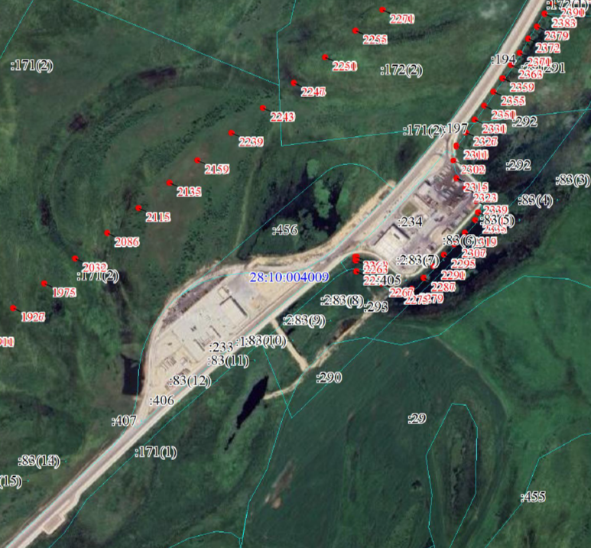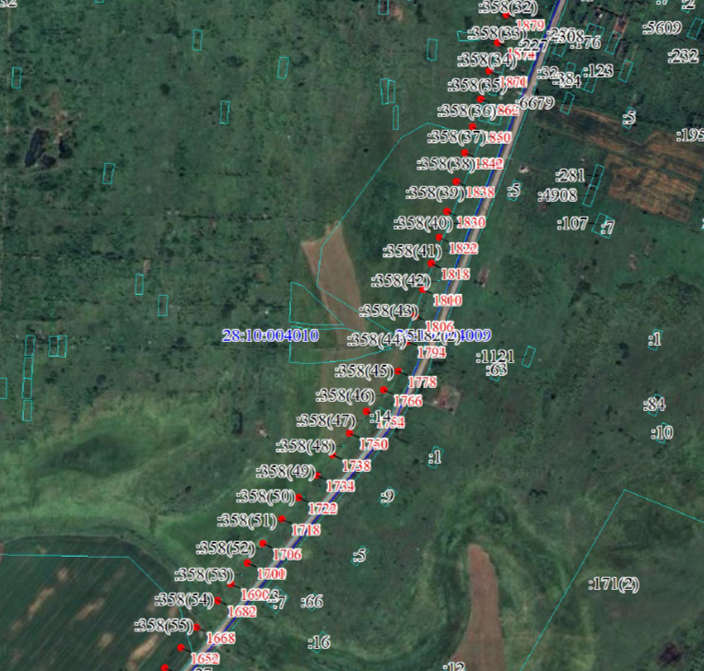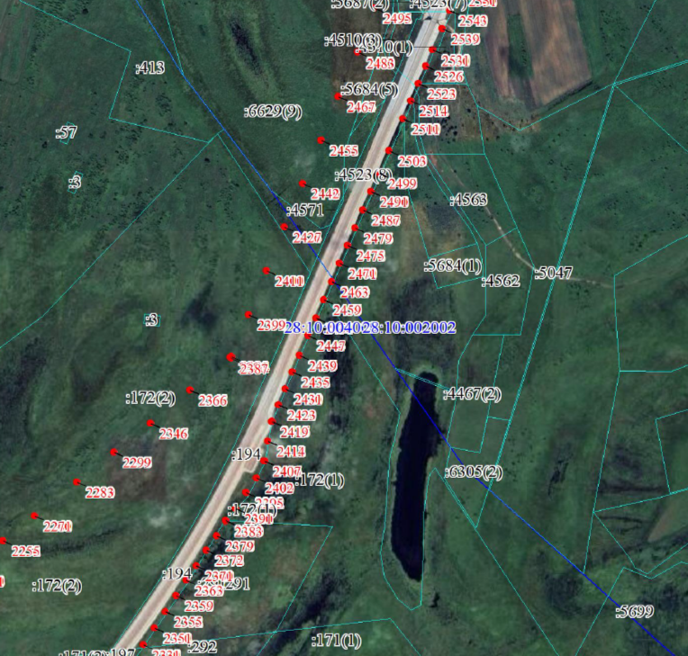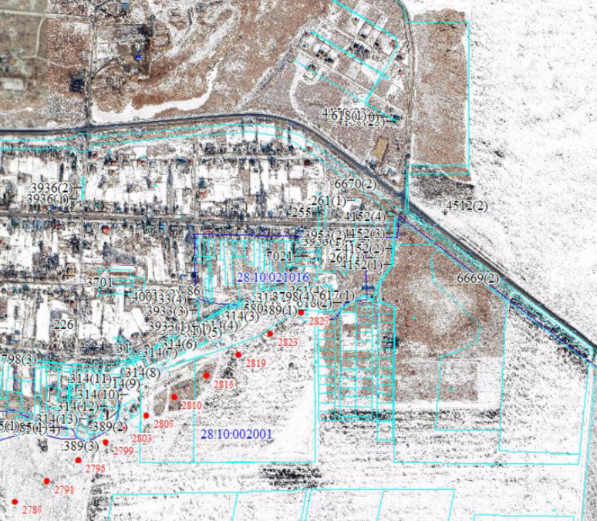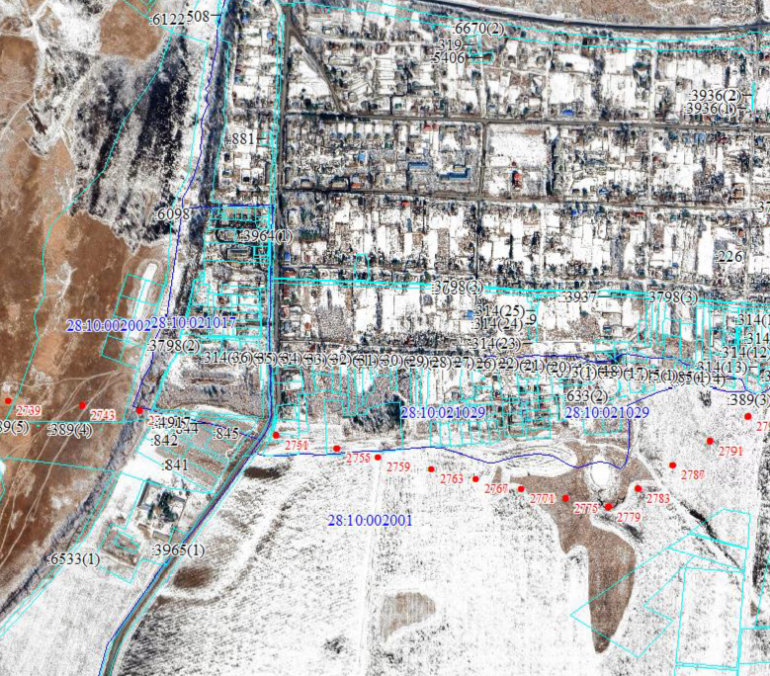
Заинтересованные лица, а также правообладатели земельных участков, если их права не зарегистрированы в Едином государственном реестре недвижимости, могут ознакомиться с поступившим ходатайством об установлении публичного сервитута и прилагаемым к нему описанием местоположения границы публичного сервитута, а также подать заявление об учете прав на земельный участок (с указанием почтового адреса и (или) адреса электронной почты) в течение 15 дней со дня размещения настоящего сообщения на сайте Официальный вестник Благовещенского муниципального округа http://blagraion.ru/index.php» и на официальном сайте Благовещенского муниципального округа «https://blgraion.amurobl.ru» в разделе «деятельность/земельные отношения/публичные сервитуты».
Правообладатели земельных участков, если их права не зарегистрированы в Едином государственном реестре недвижимости, в течение пятнадцати дней со дня опубликования настоящего сообщения могут подать заявление об учете их прав (обременений прав) на земельный участок с приложением копий документов, подтверждающих эти права (обременения прав), с указанием почтового адреса и (или) адреса электронной почты.
Заявления принимаются по адресу: Амурская область, г. Благовещенск, ул. Шевченко, д. 28, каб. 3, в рабочие дни с 09-00 до 18-00 (обеденный перерыв с 13-00 до 14-00).
Способ подачи заявлений – заявления подаются или направляются в администрацию Благовещенского муниципального округа Амурской области гражданином или юридическим лицом по их выбору лично или посредством почтовой связи на бумажном носителе либо в форме электронных документов (скрепленных электронно-цифровой подписью) с использованием информационно-телекоммуникационной сети «Интернет» (по электронному адресу:).
Для ознакомления с поступившим ходатайством об установлении публичного сервитута и прилагаемыми к нему описанием местоположения границ публичного сервитута обращаться по адресу: Амурская область, г. Благовещенск, ул. Шевченко, д.28, каб. 3, в рабочие дни с 09-00 до 18-00 (обеденный перерыв с 13-00 до 14-00).

